**N648** *Scheda creata il 27 ottobre 2023*

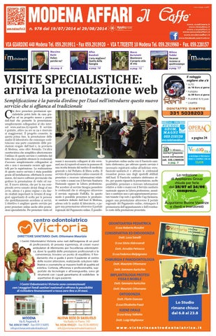

**Descrizione storico-bibliografica**

Il \***caffè** / by Reggio Affari. - Modena : Apple Press group, [2006-2009]. – 4 volumi : ill. ; 37 cm. ((Settimanale. - Descrizione basata su: N. 849 (6-12 settembre 2006). - MOD1387628

Il \***caffè : area nord**. - -n. 131 (2006). - Modena : Apple Press group, 2006. – 1 volume : ill. ; 37 cm. ((Bimensile. - Descrizione basata su: N. 124 (11-24 settembre 2006). - MOD1387626

Il **\*caffè**. - Modena : Apple Press group, [2006-2012]. – 6 volumi : ill. ; 37 cm. ((Bimensile, la periodicità varia. - Descrizione basata su: N. 3062 (2-15/09/2006). - MOD1387623

Si fonde con: *Modena affari

**\*Modena affari**. - Modena : Apple Press group, [2006-2012]. – 6 volumi : ill. ; 32 cm. ((Bimensile. – Poi: 37 cm. - Descrizione basata su: N. 729 (2-22/09/2006). - MOD1387605

Si fonde con: Il *caffè

\***Modena affari, Il caffè**. - N. 918 (19/01-1/02/2013)-n. 978 (19/07-29/08/2014). - Modena : Apple Press group, 2013-2014. – 61 volumi : ill. ; 44 cm. ((Bimensile. - UBO4035326

Fusione di: Il *caffè e *Modena affari

Soggetto: Annunci economici - Modena <provincia> - Periodici

**Volumi disponibili in rete** [2010-n.978(2014)](https://issuu.com/adminnb/20)

**Informazioni storico-bibliografiche**

**Modena affari**

Giornale di annunci economici ed informazione.

Tiratura: 70.000 copie ad edizione.

Periodicità: quindicinale.

Giorno di uscita: Sabato (alternato a Il Caffe).

Distribuzione: door to door, contenitori ed in luoghi pubblici di forte affluenza.

Diffusione: Modena e alcuni paesi della provincia a rotazione